《Python与数据挖掘》课程实验报告
实验名称 | Pandas统计分析 |  |  | 实验序号 | 5 | 实验日期 | 2026.4.16
姓 名 | 钱伟刚 | 院系 | 智能技术学部 | 班 级 | 221042Y3 | 学 号 | 221042Y305
专 业 | 软件工程 |  |  | 指导教师 | 马海峰 | 成 绩 | 合格
一、实验目的和要求
1、掌握生成Series和DataFrame的创建方法
2、掌握DataFrame对象的查看方法；
3、掌握pandas的基本统计分析函数；
4、掌握基本的时间类型数据处理方法

二、实验内容和步骤
1. 有如下3个Series，要求分别用列表、数组和字典创建。
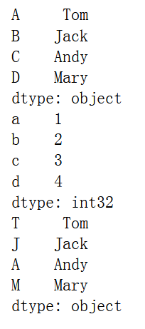
【代码】
import pandas as pd
import numpy as np

data_list = ['Tom', 'Jack', 'Andy', 'Mary']
index_list = ['A', 'B', 'C', 'D']
s1 = pd.Series(data=data_list, index=index_list, dtype='object')
print(s1)

data_array = np.array([1, 2, 3, 4])
index_array = ['a', 'b', 'c', 'd']
s2 = pd.Series(data=data_array, index=index_array, dtype='int32')
print(s2)

data_dict = {'T': 'Tom', 'J': 'Jack', 'A': 'Andy', 'M': 'Mary'}
s3 = pd.Series(data_dict, dtype='object')
print(s3)

【运行结果】
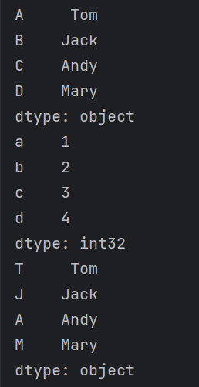
2. 生成一个（4，5）取值在1-99范围的随机二维数组，行名为A1、B1、C1、D1，列名为A、B、C、D、E；再生成一个（5，4）取值在0-1范围的随机二维数组，行名为A1、B1、C1、D1，E1，列名为A、B、C、D。
【提示】DataFrame结构用分别用index和column来标识行索引和列索引
【代码】
import pandas as pd
import numpy as np

data1 = np.random.randint(1, 100, size=(4, 5))
index1 = ['A1', 'B1', 'C1', 'D1']
columns1 = ['A', 'B', 'C', 'D', 'E']
df1 = pd.DataFrame(data=data1, index=index1, columns=columns1)
print(df1)

data2 = np.random.rand(5, 4)
index2 = ['A1', 'B1', 'C1', 'D1', 'E1']
columns2 = ['A', 'B', 'C', 'D']
df2 = pd.DataFrame(data=data2, index=index2, columns=columns2)
print(df2)

【运行结果】
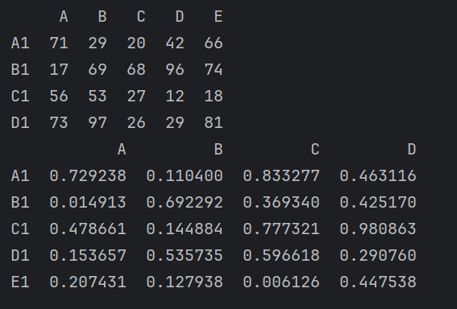
3、用pandas读取EXCEL文件student01.xlsx，查看生成的DataFrame对象s1的以下信息：
（1）学生表的长度
（2）学生表的索引
（3）学生表的列名
（4）学生表的数据类型
（5）学生表的元素个数
（6）学生表的维度数
（7）学生表的数据形状
【代码】
import pandas as pd
s1 = pd.read_excel('student01.xlsx')
print("(1)学生表的长度", len(s1))
print("(2)学生表的索引", s1.index)
print("(3)学生表的列名", s1.columns)
print("(4)学生表的数据类型")
print(s1.dtypes)
print("(5)学生表的元素个数", s1.size)
print("(6)学生表的维度数", s1.ndim)
print("(7)学生表的数据形状", s1.shape)

【运行结果】
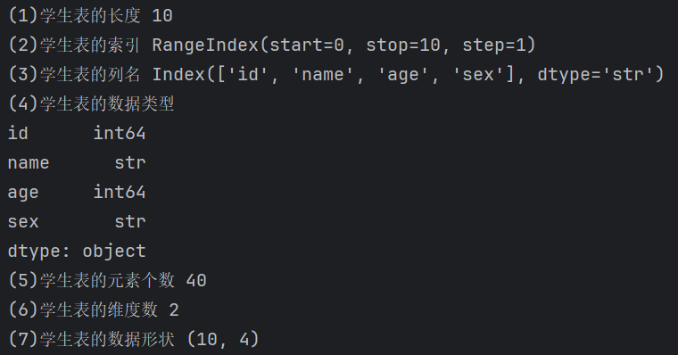
- 根据上题的DataFrame对象s1，要求用DataFrame的数据基本查看方式进行如下数据操作：
（1）获取name列前5行（单列多行）
（2）获取name列和age列前4行
（3）获取全部列1-6行的数据
（4）将id为4的行，name改为Tony.
（5）将name为Mary的行，age改为23.
【提示】访问DataFrame多列多行数据格式：s1[ ['x', 'y'] ][a:b]
【代码】
import pandas as pd

s1 = pd.read_excel('student01.xlsx')

print("（1）获取name列前5行")
print(s1['name'][:5])
print("（2）获取name列和age列前4行：")
print(s1[['name', 'age']][:4])
print("（3）获取全部列1-6行的数据：")
print(s1[1:7])

s1.loc[s1['id'] == 4, 'name'] = 'Tony'
s1.loc[s1['name'] == 'Mary', 'age'] = 23
print("（4）（5）修改后的数据：")
print(s1)

【运行结果】
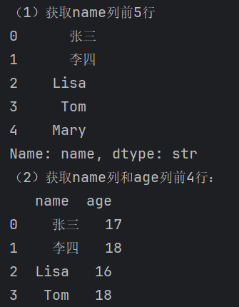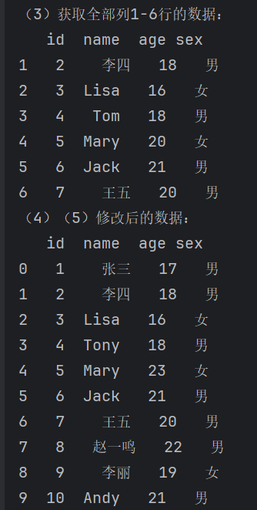

5. 根据上题的DataFrame对象s1，分别用loc()和iloc()方法获得第3行到第5行，id列和name列，，并列出元素个数。
【代码】
import pandas as pd

s1 = pd.read_excel('student01.xlsx')

data_loc = s1.loc[2:4, ['id', 'name']]
print("使用 loc 获取的数据：")
print(data_loc)
print("元素个数:", data_loc.size)

data_iloc = s1.iloc[2:5, [0, 1]]
print("使用 iloc 获取的数据：")
print(data_iloc)
print("元素个数:", data_iloc.size)

【运行结果】
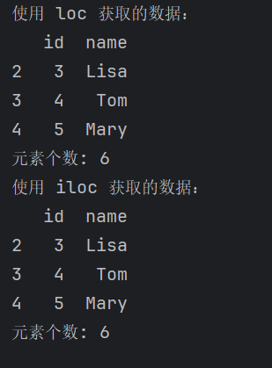

6. 对上题的DataFrame对象s1添加两列：bool和score，bool列的生成条件是age<19，score列的内容是列表[78, 91,70,81,72,63,66,84,67,74]，输出全部列名和s1。再将s1赋给s2，删除s2的bool和num列并输出s2。
【代码】
import pandas as pd

s1 = pd.read_excel('student01.xlsx')

s1['bool'] = s1['age'] < 19
s1['score'] = [78, 91, 70, 81, 72, 63, 66, 84, 67, 74]

print(s1.columns.tolist())
print(s1)

s2 = s1.copy()
s2.drop(columns=['bool', 'score'], inplace=True)
print(s2)

【运行结果】
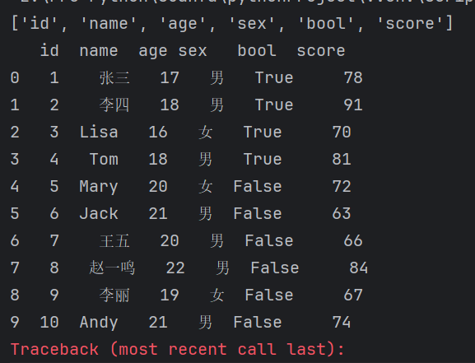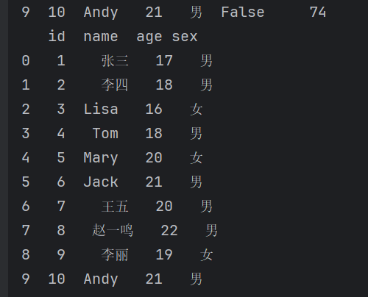

- 用pandas库对student01. xlsx的age进行逆序排序、求均值和方差，并对age列进行描述性统计、非缺失值统计和频数统计。
【提示】pandas排序用sort_values(ascending=False)) 方法
【代码】
import pandas as pd
s1 = pd.read_excel('student01.xlsx')

age_sorted = s1['age'].sort_values(ascending=False)
print("逆序排序")
print(age_sorted)

age_mean = s1['age'].mean()
print("均值：", age_mean)

age_var = s1['age'].var()
print("方差：", age_var)

print("描述性统计：")
print(s1['age'].describe())

age_count = s1['age'].count()
print("非缺失值统计：", age_count)

age_freq = s1['age'].value_counts()
print("频数统计：")
print(age_freq)

【运行结果】
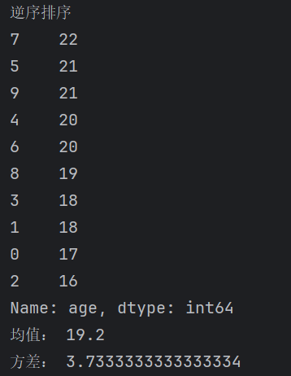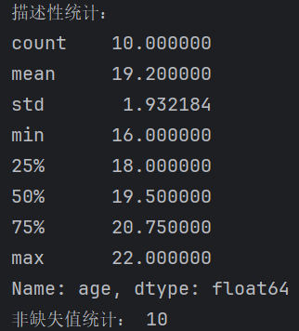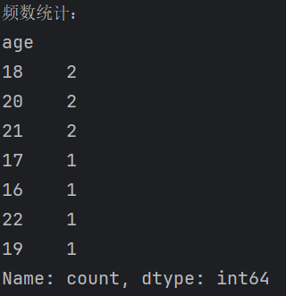

- 读取student02. xlsx中date列，并从date列中提取年、月、日，分别存放到列表year1、month1和day1中。
【提示】将date列转换成标准时间类型，再将得到的series对象用for遍历，读出年、月、日属性，并逐项添加到列表中（append）。

【代码】
import pandas as pd

df = pd.read_excel('student02.xlsx')
df['date'] = pd.to_datetime(df['date'])

year1 = []
month1 = []
day1 = []

for date in df['date']:
year1.append(date.year)
month1.append(date.month)
day1.append(date.day)

print("年份列表:", year1)
print("月份列表:", month1)
print("日期列表:", day1)

【运行结果】
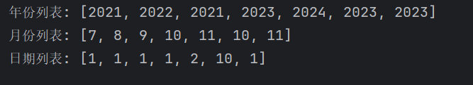

三、分析与讨论
1.Series和DataFrame的创建方法：Series主要通过列表、NumPy数组或字典创建，其中字典的键会自动转化为索引；DataFrame则通常由字典（键为列名，值为数据列表）、包含列表的列表或NumPy数组构建，并配合index和columns参数指定行列标签，也可以直接通过read_excel等函数读取外部文件生成。
2.DataFrame对象的查看方法：主要使用head()和tail()查看首尾数据行，利用info()获取数据摘要（如行数、列名、非空值及类型），通过describe()查看数值列的统计概览，并使用shape、columns和dtypes属性分别获取数据形状、列名索引和数据类型信息。
3.Pandas的基本统计分析函数：Pandas内置了丰富的聚合函数，包括用于计算集中趋势的mean()（均值）和median()（中位数），衡量离散程度的std()（标准差）和var()（方差），以及用于极值分析的max()、min()，还有用于计数的count()（非空值数）和sum()（求和）等。
4.基本的时间类型数据处理方法：首先需使用pd.to_datetime()将字符串格式的日期列转换为标准的Timestamp时间戳对象，转换后即可通过.dt访问器直接提取年（.dt.year）、月（.dt.month）、日（.dt.day）等属性，或者通过遍历Series对象调用各时间元素的属性来获取具体数值。

